**Game Design Document**

**DOCUMENTAÇÃO DE DESIGN DO JOGO**

Bumba-Code

Autores: Diogo Pelaes Burgierman

Freddy Mester Harari

Gabriel Pelinsari Ribeiro

Joselito Júnior Motta de Carvalho

Kaiane Souza Cordeiro

Patrick Brett Savoia

Vitoria Novaes Xavier

Data de criação: 02 de Fevereiro de 2023

Versão: 1.0.0

1. Controle do Documento

* 1. Histórico de revisões

| **Data** | **Autor** | **Versão** | **Resumo da atividade** |
| --- | --- | --- | --- |
|  |  |  |  |
| <09/02/2023> | <Freddy Harari> | <1.0.0> | <Escrita da mecânica do jogo> |
|  |  |  |  |
|  |  |  |  |

1.2 Organização da equipe

| **Nome** | **Versão** | **Funções** |
| --- | --- | --- |
|  |  |  |
| <Nome do autor> | <Número da versão> | <Funções no projeto> |
| Vitoria Novaes Xavier | 1.0.0 |  |
|  |  |  |
|  |  |  |

1. Introdução

* 1. Escopo do Documento

Este documento descreve como o jogo BUMBA CODE está projetado, levando em consideração aspectos técnicos relacionados à concepção do jogo no que diz respeito à história, personagens, *game* *design*, *level* *design,* documento sobre o entendimento de negócio e outros aspectos semelhantes.

<Este texto exemplo deve ser adaptado e mais detalhado para o jogo que está sendo descrito>

* 1. Requisitos do Documento

Este é um documento técnico que descreve o projeto do jogo <NOME DO JOGO>. O documento referencia um conjunto de conceitos, metodologias e ferramentas fundamentais para o funcionamento do projeto. Os leitores devem ficar atentos a essas terminologias e conceitos. Abaixo, alguns exemplos:

* Gráfico de Flow (Mihaly Csikszentmihalyi)
* Arquétipos de personagens
* Jornada dos: Herói / Heroína
* etc

<Este texto exemplo deve ser adaptado e mais detalhado para o jogo que está sendo descrito. Os exemplos de terminologias e conceitos apresentados devem ser acrescidos de tudo aquilo que será utilizado no jogo.>

* 1. Visão Geral do Jogo

| **Descrição** | | |
| --- | --- | --- |
|  |  |  |
| **Gênero** | Mobile/WebHTML | |
| **Elementos** | <Ex: Narrativa de múltipla escolha com exploração de mapas> | |
| **Conteúdo** | Aventura | |
| **Tema** | Fantasia | |
| **Estilo** | <Ex: Comix> | |
| **Sequência** | <Ex: Narrativa em capítulos> | |
| **Jogadores** | <Ex: Um> | |

| **Referência** | | |
| --- | --- | --- |
|  |  |  |
| **Taxonomia** | <Ex:Jogo Educativo> | |
| **Imersão** | <Ex: Narrativa e Emocional> | |
| **Referência** | <Ex: Jogos Metroidvania, plataforma como Castlevania: Symphony of the Night> | |

| **Especificações Técnicas** | | |
| --- | --- | --- |
|  |  |  |
| **Apresentação** | <Ex: Gráficos bidimensionais > | |
| **Visão** | <Ex: Terceira pessoa bidimensional> | |
| **Plataformas** | <Ex: Windows, MacOS, Linux, Android, iOS> | |
| **Engine** | Godot | |

| **Vendas** | | |
| --- | --- | --- |
|  |  |  |
| **Público-alvo** | <Ex: Jovens entre 18 e 34 anos, com interesse em visual novels e ficção científica, falantes dos idiomas português e inglês> | |
| **Pagamento** | <Ex: Será realizado por meio da plataforma de vendas Steam> | |
| **Referência** | <Ex: Jogo completo por R$9,99> | |

1. Visão Geral do Projeto

* 1. Objetivos do Jogo

Definir o objetivo do desenvolvimento desse projeto. Dentre esses, devem ser considerados:

* Desafios e interesses pessoais no tipo de jogo criado
* Para que serve o jogo
* Para que o jogo está sendo criado
* Visão geral e contexto do jogo
* Contexto onde este jogo está sendo criado

* 1. Características do Jogo

<Elaborar uma síntese geral do jogo. Contextualização geral do jogo.>

* + 1. Requisitos coletados na entrevista com o cliente

<Que jogo é esse? Onde se passa este jogo? O que eu posso controlar? Quantos personagens eu controlo? Qual é o objetivo do jogo? O que é diferente no jogo em comparação com outros similares?>

* + 1. Persona

<Descrever a persona à qual se destina o jogo.

Apresentar para cada uma o nome, idade, ocupação, interesses, localização, etc. Relacionar com o que foi visto nos encontros e conteúdos de autoestudo sobre definição de personas.>

As personas as quais o jogo se destina são:

Maria Fernanda Amorim, 8 anos, estudante de Escola Pública de Maceió, gosta de matemática

* + 1. Gênero do Jogo

<Detalhar o gênero do jogo, justificando a escolha de acordo com as necessidades do projeto.>

* + 1. Mecânica

A mecânica que estamos usando são as setas inspiradas na mecânica do Kodable. Nosso personagem é pseudo controlável, com mecânica definida e visual pré-definido, com opção de escolha entre 2 personagens, o período do jogo é um cenário recente de Alagoas, o personagem se interage com o contexto através do festival de "Bumba meu boi": ela ajuda o boi a realizar o festival (recuperando elementos que foram perdidos, como instrumentos musicais ou roupas típicas). A dimensão do jogo é pré-definida, com mapas limitados e um caminho definido. A conectividade tem relação à jogabilidade individual, já que o jogo possui o objetivo de ensinar programação e matemática ao usuário único que esteja jogando. Este é um jogo de perspectiva em terceira pessoa e visual externo, com a interatividade do jogo se baseando no storytelling.

* + 1. Dinâmica

<Descrever os comportamentos emergentes esperados do game. Quais as ações que a pessoa jogadora pode realizar por meio das regras e da estrutura proposta? Por exemplo: É possível explorar o mapa do jogo em busca de pistas sobre a história.>

* + 1. Estética

<O que torna o jogo divertido? Qual a experiência estética que se busca criar por meio do jogo? É um jogo competitivo? É um jogo exploratório? É um jogo de autodescobrimento? Como ele proporciona estas experiências?>

1. Roteiro

* 1. História do Jogo

Descrever os seguintes aspectos:

* Tema (*storyline*)
* Conceito
* Pano de fundo da história (*backstory*)
* Premissa
* Sinopse
* Estrutura narrativa escolhida
* Elementos do roteiro para a estrutura narrativa escolhida  
  <Ex: Animação, cut-scenes, McGuffin, diálogos, foreshadowing, inciting incident, etc.>

* 1. Fluxo do Jogo

<No início do jogo é dada uma ênfase maior para o aprendizado, isto é, “como jogar”, posteriormente há um aumento significativo na dificuldade e algum mecanismo de premiação pelos objetivos alcançados. Descrever esse mecanismo de premiação. Por exemplo, objetos secretos que aparecem de acordo com a eficiência do jogador, ou seja, aparecerá algum item valendo mais pontos se o jogador alcançar uma pontuação excepcional em um determinado tempo. Uma forma para o jogo se tornar mais dinâmico é atribuir características aleatórias para o local e o tempo em que esses objetos secretos serão mostrados.

Fazer o *flowchart* do jogo (grafo representando o fluxo do jogo) e descrever qual o tipo escolhido: baseado em ações, em quests, na narrativa, etc. Justificar de acordo com o gênero escolhido. Por fim, quanto tempo o jogador provavelmente utilizará com o jogo? Ou seja, uma média de tempo de permanência.>

* 1. Personagens

<Para cada personagem (se houver mais de um), descrever como foi criado, qual é a sua *backstory*. É interessante que apareçam os esboços (desenhos) do mesmo. Deve existir algum mecanismo inicial para a seleção de personagem, quando for o caso. Deve permitir seleção de itens básicos iniciais para o personagem, quando for o caso.  
Explicar quando se trata de um NPC (Non-playble character, ou personagem não jogável).>

1. Recursos Visuais

* 1. Telas

<Apresentar as principais telas do jogo, com estudos de proporção entre personagens, objetos e elementos do cenário.>

* 1. Graphical User Interface

<Apresentar os elementos gráficos da interface de jogo. Deve constar o detalhamento da HUD e exemplos de sua aplicação nas telas mais comuns.>

* 1. Lista de Assets

| **Categoria** | **Local de Aplicação** | **Descrição** | **Nome** |
| --- | --- | --- | --- |
|  |  |  |  |
| <Tipo do asset. Ex: Ícone> | <Ex: Mapa 1> | <Ícone de maçã.> | <ico_maca.png> |
|  |  |  |  |
|  |  |  |  |
|  |  |  |  |

1. Efeitos Sonoros e Música

* 1. Sons de interação com a interface

<Apresentar a lógica de seleção dos sons de interação com a interface, se houver. Existe uma preocupação com a acessibilidade? Com a confirmação de um comando aplicado por meio de recurso sonoro? Etc.>

* 1. Sons de ação dentro do game

<São utilizados sons de ação dentro do game? Ex: Som de exclamação ao se selecionar um NPC para conversar, som de uma bola sendo arremessada, etc.>

* 1. Trilha sonora

<Foi selecionada alguma trilha sonora de uso livre para o jogo? Qual o critério de seleção? Foi composta alguma pelos componentes do grupo? Qual a atmosfera que se pretendia causar? Em quais momentos a trilha sonora é importante para a intensidade da experiência de jogo?>

1. Análise de Mercado

* 1. Análise SWOT

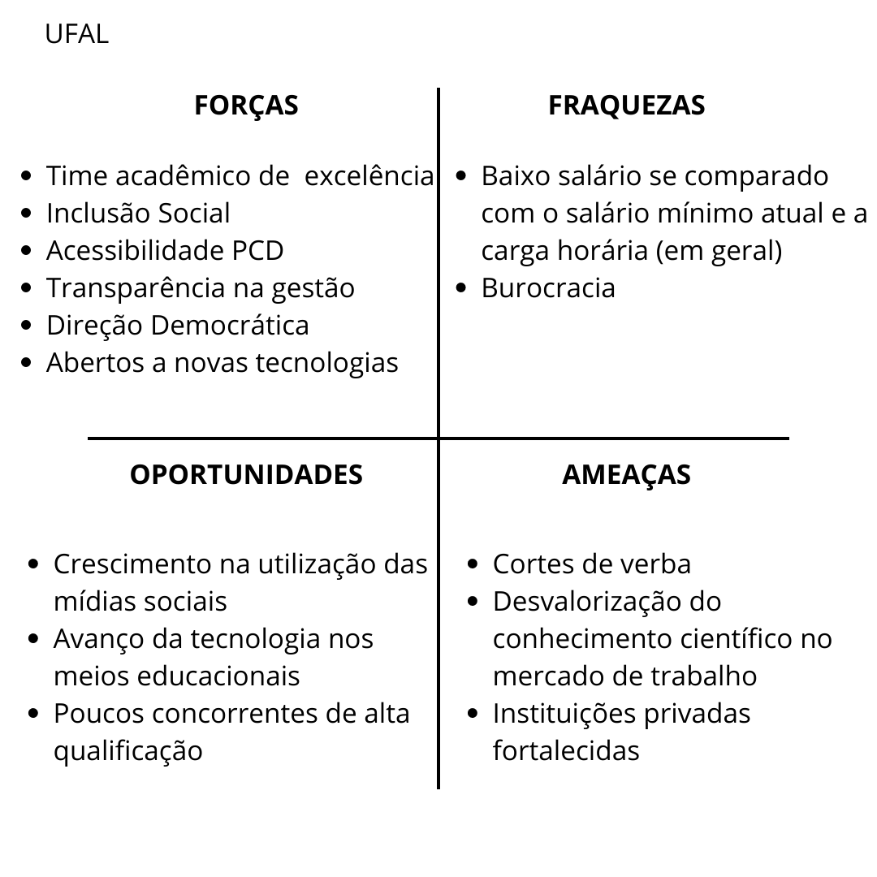

* Sobre as concorrências: As plataformas Loadable e Scratch elas não são traduzidas, sendo completamente em inglês, não tendo uma conexão com a cultura brasileira, então existe uma concorrência mas ao mesmo tempo são tão desconectadas com o contexto social brasileiro que não podem considerar uma concorrência forte.

* 1. 5 Forças de Porter

A Universidade Federal de Alagoas (UFAL) é uma instituição de ensino superior localizada no estado de Alagoas, Brasil. É uma universidade federal, o que significa que é financiada pelo governo federal e oferece ensino gratuito aos seus estudantes.

A análise de cinco forças de Porter é uma ferramenta utilizada para avaliar a atratividade de um setor. Aqui está uma análise de cinco forças de Porter da UFAL:

* 1. Concorrência entre os participantes do mercado: A UFAL enfrenta uma concorrência moderada de outras universidades públicas e privadas no estado de Alagoas e região. No entanto, como é uma universidade federal, tem uma vantagem sobre outras instituições de ensino superior, pois pode oferecer ensino gratuito aos seus estudantes.
* 2. Poder de barganha dos fornecedores: O poder de barganha dos fornecedores da UFAL é moderado, pois a instituição tem recursos financeiros suficientes para adquirir os bens e serviços de que precisa, mas também depende de fornecedores externos para atender às suas necessidades.
* 3. Poder de barganha dos compradores: O poder de barganha dos compradores (os estudantes) da UFAL é moderado, pois a instituição oferece ensino gratuito aos seus estudantes, o que pode limitar o poder de barganha destes. No entanto, a UFAL enfrenta a concorrência de outras instituições de ensino superior, o que pode dar aos estudantes mais opções e, portanto, mais poder de barganha.
* 4. Ameaça de novos entrantes: A ameaça de novos entrantes no setor de ensino superior na região da UFAL é moderada, pois é necessário investimento significativo em recursos financeiros, humanos e tecnológicos para entrar no setor. Além disso, a UFAL tem uma posição estabelecida e reconhecida na região, o que pode dificultar a entrada de novos competidores.
* 5. Ameaça de produtos substitutos: A ameaça de produtos substitutos da UFAL é moderada, pois existem outras opções de ensino, como escolas técnicas e profissionais, que podem oferecer formação para algumas áreas de trabalho. No entanto, a UFAL oferece uma ampla gama de programas de graduação e pós-graduação, o que diferencia a instituição de outras.

* 1. Value Proposition Canvas

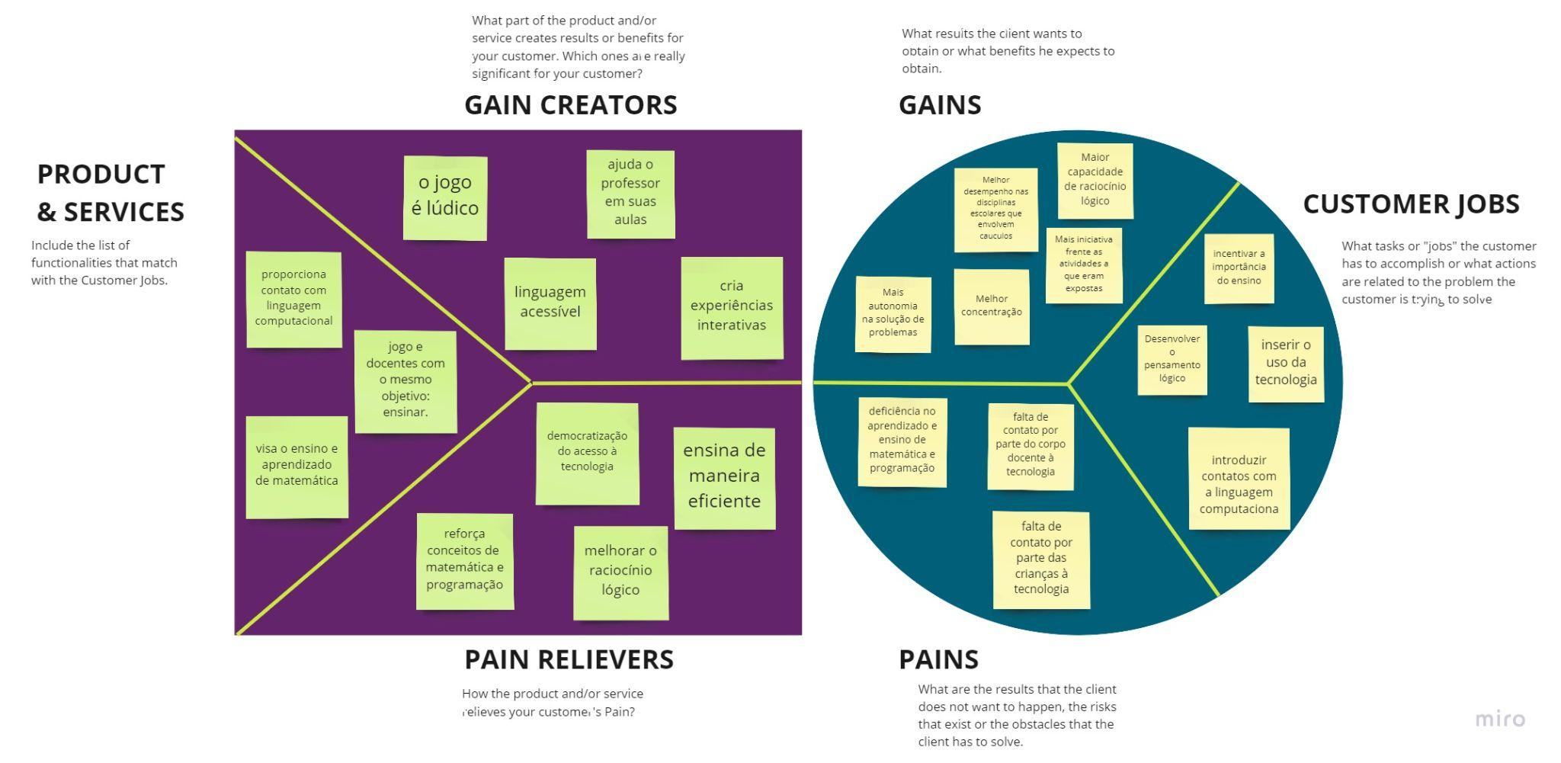

* 1. Matriz de Riscos:

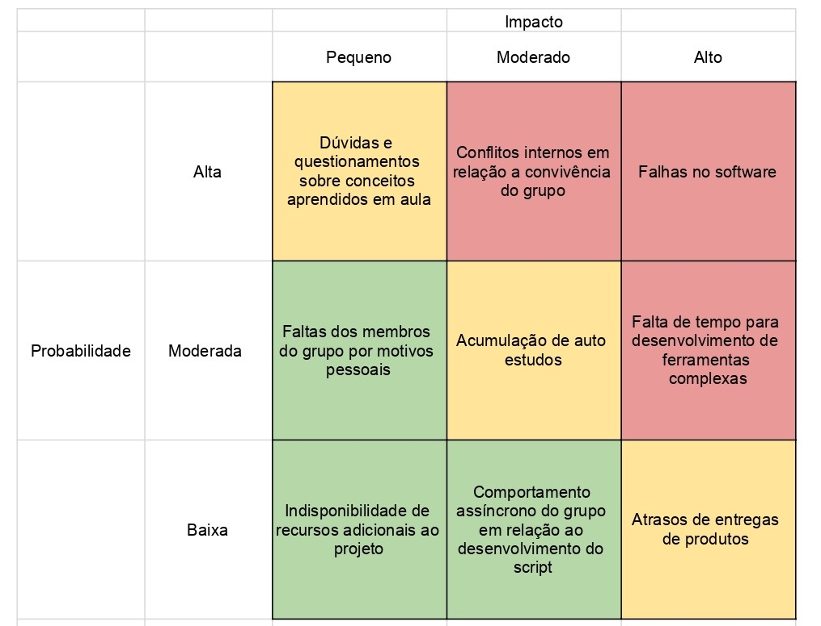

Plano de ação: (propostas de soluções e respostas para os respectivos problemas)

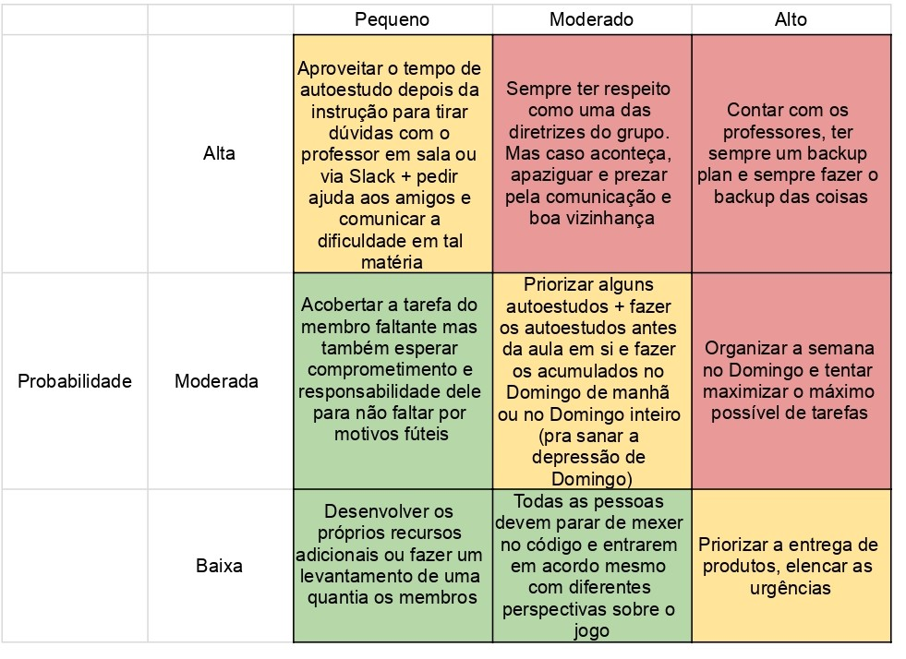

1. Relatórios de Testes

* 1. Recursos de acessibilidade

<O jogo possui recursos de acessibilidade? Quais? A quais necessidades esses recursos atendem?>

* 1. Testes de qualidade de software

<Descrever os processos de realização dos testes de qualidade de software, contextualizando a aplicação e sumarizando os resultados nesta seção. Refletir sobre os problemas encontrados e possíveis soluções. Tabelas e levantamentos de dados brutos devem ser colocados no Apêndice A do documento.>

* 1. Testes de jogabilidade e usabilidade

<Descrever os processos de realização dos testes de jogabilidade e usabilidade, contextualizando a aplicação e sumarizando os resultados nesta seção. Identificar problemáticas relatadas pelos *testers* e apresentar propostas de solução. Tabelas e levantamentos de dados brutos devem ser colocados no Apêndice B do documento.>

* 1. Testes de experiência de jogo

<Descrever os processos de realização dos testes de experiência de jogo, contextualizando a aplicação e sumarizando os resultados nesta seção. A experiência de jogo está dentro do esperado? Caso a resposta seja negativa, quais as ações indicadas para corrigir o percurso? Tabelas e levantamentos de dados brutos devem ser colocados no Apêndice C do documento.>

1. Referências

<Toda referência citada no texto deverá constar nesta seção, utilizando o padrão mais recente da ABNT. As citações devem ser confiáveis e relevantes para o trabalho. São imprescindíveis as citações dos *sites* de *download* das ferramentas utilizadas, bem como a citação de algum objeto, música, textura ou outros que não tenham sido produzidos pelo grupo, mas utilizados (mesmo no caso de licenças gratuitas, *royalty* *free* ou similares).>

Apêndice A

<Os apêndices representam informações adicionais que não caberiam no documento exposto acima, mas que são importantes por alguma razão específica do projeto. Em geral, os apêndices do GDD podem incluir os rascunhos das fases, outros *concept* *arts* do jogo, diagramas diversos etc.>

Apêndice B

Apêndice C